Cyngor Sir Fynwy
Cynllun CCTV
Adolygiad ac Adroddiad Blynyddol

Mehefin 2017

Am 10yb ar ddydd Mawrth 27^{ain} o Fehefin 2017, cynhaliwyd adolygiad blynyddol Cynllun CCTV Cyngor Sir Fynwy (CSF) yn Neuadd y Sir, Y Rhadyr, BRYNBUGA.
Mynychwyr:
Sharran Lloyd – Rheolwr Bwrdd Gwasanaeth Cyhoeddus
Andrew Mason – Cydlynydd ASB a CCTV
Parmjit Sandhu – SRS, Cyngor Bwrdeistref Sirol Torfaen
Cynhaliwyd yr Adolygiad Blynyddol yn unol ag anghenion Cod Ymarfer CCTV y Comisiynydd Gwybodaeth, Cod Ymarfer Comisiynydd Camera Gwyliadwriaeth ac yn dilyn egwyddorion Rheoli Ansawdd. Dylid nodi o’r cychwyn bod Cyngor Sir Fynwy, mewn partneriaeth â’r pedwar Cyngor Tref, yn gyfrifol am CCTV Gofod Cyhoeddus yn eu trefi sirol, serch hynny, mae monitro a chyfrifoldebau cysylltiedig yr Ystafell Reoli’n cael eu rhannu gyda SRS yng Nghyngor Bwrdeistref Sirol Torfaen (CBST).
Mae’r pynciau agenda a’r allbynnau cysylltiedig wedi’u nodi isod:

1. Adolygiad amcanion y cynllun gan gynnwys unrhyw newidiadau polisi:
1.1 Mae amcanion a pholisi’r cynllun yn parhau i fod yn ddarostyngedig i archwiliad parhaol ac i adolygiad lle bo hynny’n briodol. Deiliaid Safon Arian NSI yw CBST
1.2 Mae nod cynllun CCTV CSF yn parhau heb newid ac yn briodol.

2. Newidiadau i ffiniau’r cynllun a rhifau / lleoliadau’r camerâu.
2.1 Mae ffiniau’r cynllun yn parhau heb newid.
2.2 Cafodd rhestr camerâu cyfredol eu cyflwyno i’r cyfarfod a’u cytuno. Bydd y rhestr yn cael ei atodi i’r Adroddiad Blynyddol hwn ar gyfer y Comisiynwyr Gwybodaeth (Atodiad 1)
2.3 Bydd CSF a’r pedair tref; Trefynwy, Y-Fenni, Cil-y-coed a Chas-gwent yn parhau gyda’r Memorandwm Dealltwriaeth o ran gweithrediad a chyfraniad ariannol y cynllun.
2.4 Bydd CSF, SRS Torfaen a Heddlu Gwent yn parhau gyda’r Memorandwm Dealltwriaeth o ran storio gwybodaeth yn y Locer Tystiolaeth a mynediad yr Heddlu i’r Ystafell Rheoli CCTV.
2.5 Mae SRS yn cynllunio uwchraddio sylweddol o’r meddalwedd Synetics erbyn diwedd yr ail chwarter am gost o £75,000.

3. Adolygiad o’r rhestr cyflenwyr dewisol a chontractau cyfredol
3.1 Mae gan SRS Cyflenwr Fframwaith sydd wedi’i gontractio i gwrdd â’u gofynion ac wedi'i dewis yn unol â Gweithdrefnau Caffael ac Archebion Sefydlog Torfaen.

4. Adolygiad Deddf Gwarchod Data a deddfwriaeth/ codau ymarfer priodol.
4.1 Nid oes wedi bod unrhyw newidiadau sylweddol o dan y pennawd pwnc hwn.
4.2 Mae CCTV Sir Fynwy wedi adolygu'r ffurflenni a ddefnyddir am geisiadau Mynediad Data a byddant yn parhau i ddefnyddio’r 4 ffurflen:
- Rheoli Mewnol am geisiadau Sir Fynwy
- Ceisiadau Mewnol Sir Fynwy am CCTV – Erlyniadau Troseddol
- Cais Trydydd Parti
- Cais mynediad Pwnc Data

4.3 Mae pob cais o dan Ryddid Gwybodaeth nawr yn cael eu sianeli trwy Swyddog Gwybodaeth Cyngor Sir Fynwy.

4.4 Mae CCTV Sir Fynwy’n parhau i adolygu eu Cod Ymarfer a Llawlyfrau Gweithdrefn oherwydd cyflwyniad Cod Ymarfer Comisiwn Camera Gwyliadwriaeth, CSF i ail-gyflwyno'r ffurflen hunanasesiad.

4.5 Mae gan Gyngor Sir Fynwy ffurflen Asesiad Effaith ar Breifatrwydd (Atodiad 2) yn ei le a bydd AEaBs yn cael eu gweithredu’n fuan, yn ogystal ag asesiadau camera yn unol â chyfarwyddyd Swyddfa'r Comisiynydd Gwybodaeth a’r Ddeddf Gwarchod Data.

4.6 Mae sefydliadau camera newydd eisoes wedi derbyn AEaB.

5. Amserlen cynhaliaeth a chanlyniadau profi perfformiad.
5.1 Mae cynhaliaeth y System CCTV yn aros gyda'r contractwr Fframwaith. Mae’r ochr blaen a chefn wedi’u cyfro gan ddau gontract gwahanol.

5.2 Mae’r system gweithredu a rheoli Synetic’s Synergy Pro yn barod i gael ei adnewyddu fel y nodir yn eitem 2.5 uchod.

6. Adroddiad blynyddol ac ystadegau ategol
6.1 Mae’r meini prawf sydd wedi cael eu cytuno er mwyn adroddi ystadegau yn parhau fel yn y blynyddoedd blaenorol (Atodiad 3).

7. Etholi aelodau’r bwrdd/ partneriaid i’r cynllun
Ddim yn Berthnasol

8. Adolygiad cwynion
8.1 Ni recordiwyd unrhyw gwyn gan y cynllun o fewn y cyfnod adolygu.

9. Adolygiad canlyniadau archwiliad, mewnol ac allanol, i gynnwys gwireddiad o’r camau cywiro a dadansoddiad am weithred ataliol:
9.1 Cynhaliwyd tri Archwiliad yn flaenorol i ddeuddeg mis yr Ystafell Rheoli CCTV a'r Broses CCTV; 1. NSI, 2. Torfaen Mewnol, a 3. Yswirwyr Torfaen.

9.2 Mae ychydig o’r argymhellion a ddaeth o’r archwiliadau hynny’n cael eu hadolygu ar hyn o bryd.

9.3 Mae copïau o’r deithlen ar gael i'w harchwilio. Esiampl o archwiliad o’r fath yw dadansoddiad data o’r system ddigidol Synetics, sy’n tanlinellu gweithred camerâu CCTV gan weithredwyr CCTV, gan recordio'r nifer o ddigwyddiadau sydd wedi’u hadroddi a'u monitro ganddynt a cheisiadau am gymorth oddi wrth Heddlu Gwent. (Atodiad 4)

10. Adolygiad o faterion eithriadol o nodiadau cyfarfodydd rheoli
10.1 Mae Grŵp Defnyddwyr CCTV Cyngor Sir Fynwy'n cwrdd tair gwaith y flwyddyn i arolygu CCTV yn y pedair tref ac mae canlyniadau’r cyfarfodydd yn cael eu dosbarthu i staff CCTV Torfaen i gyd a phartïon eraill sydd â diddordeb trwy ebost.

11. Adolygiad lefelau staff ac anghenion recriwtio
11.1 Mae SRS yn delio â recriwtio staff i gyd.

11.2 Mae’r Ystafell Rheoli wedi penodi Goruchwyliwr llawn amser yn ddiweddar.

11.3 Ar hyn o bryd mae pum gweithredwr llawn amser a phedwar gweithredwr rhyddhad.

12. Adolygiad anghenion hyfforddi

12.2 Mae anghenion a gofynion hyfforddi staff i gyd yn cael eu delio â gan CBS Torfaen.

12.3 Bydd un aelod o staff CSF’n cwblhau’r drwydded SIA ar y cwrs nesaf gyda Thorfaen.

13. Unrhyw fusnes arall

Mae’r adolygiad blynyddol nesaf wedi'i drefnu am fis Mai 2017.

Cofnodion wedi Cytuno Gan: S. Lloyd (MCC) Dyddiad: 27^{ain} o Fehefin 2017

Cofnodion wedi Cytuno Gan: P. Sandhu (SRS) Dyddiad: 27ain o Fehefin 2017

Atodiad 1
Lleoliadau camera (Rhifau wedi’u hadnewyddu’n dilyn uwchraddio ym mis Gorffennaf).
Rhif Camera | Lleoliad Camera
77 | Stryd y Castell, Y-Fenni
78 | Maes Parcio Fairfield, Y-Fenni
79 | Stryd Frogmore, Y-Fenni
80 | Stryd Fawr/Stryd Neville, Y-Fenni
81 | Stryd Fawr / Stryd y Farchnad, Y-Fenni
82 | Stryd Groes – Gwesty’r Angel, Y-Fenni
83 | Mynediad Gorsaf Bysus, Y-Fenni
84 | Santes Fair – Gorsaf Bysus, Y-Fenni
RDU | Clos San Faith, Y-Fenni
RDU | Clos San Faith – Lôn Sipsiwn, Y-Fenni
RDU | Cilgant San Andrew, Y-Fenni
181 | Ffordd Gwasanaethu tu ôl i’r Hyb
182 | Tu ôl i’r hen OSS
183 | Lôn Dywodlyd, Cil-y-coed
184 | Heol Casnewydd, Cil-y-coed
185 | West End, Cil-y-coed
186 | Maes Parcio Ffordd Jiwbilî, Cil-y-coed
187 | Ffordd Woodstock, Cil-y-coed
188 | Canol y Dref, Cil-y-coed
RDU | Ffordd Oakley, Cil-y-coed
91 | Maes Parcio Stryd Nelson, Cas-gwent
92 | Sgwâr Beaufort, Cas-gwent
93 | Stryd Fawr, Cas-gwent
94 | Stryd y Rhostir, Cas-gwent
95 | Stryd Welsh, Cas-gwent
96 | Stryd Thomas, Cas-gwent
97 | Maes Parcio Stryd Welsh, Cas-gwent
98 | Ffordd Maenor Llyfrgell, Cas-gwent
99 | Heol Bulwark, Cas-gwent
RDU | Clwb Cymdeithasol Maes Parcio CSF, Cas-gwent
201 | Stryd Blestium, Trefynwy
202 | Stryd Mynwy – Is, Trefynwy
203 | Stryd Mynwy –Croesfan Pelican, Trefynwy
204 | Stryd Mynwy – Uwch, Trefynwy
205 | Sgwâr Agincourt – Neuadd y Sir, Trefynwy
206 | Sgwâr Agincourt – Iceland, Trefynwy
207 | Stryd yr Eglwys, Trefynwy
RDU | Ffordd Chaucer, Osbaston, Trefynwy
RDU | Clos Carbonne, Overmonnow, Trefynwy
RDU | Heol Highfield, Osbaston, Trefynwy
Priffyrdd | Woodside, Brynbuga
Priffyrdd | Cardiff Arms, Brynbuga
Hamdden | Llyfrgell Cas-gwent
Hamdden | Castell Cil-y-coed

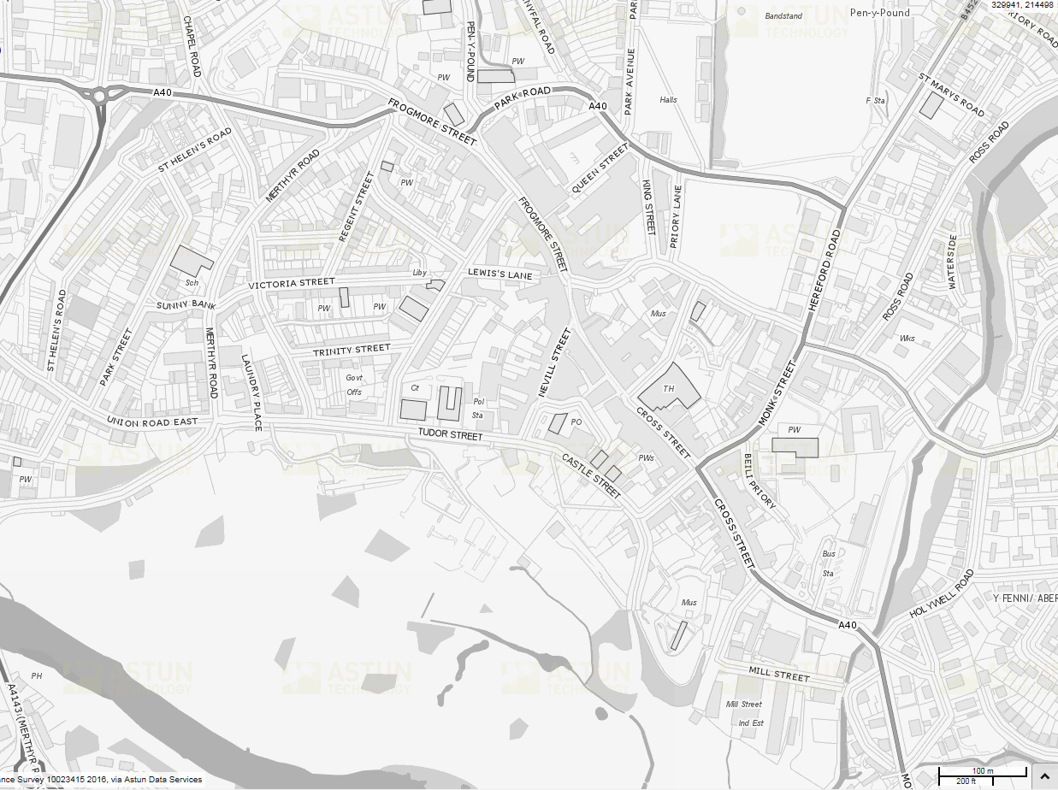
Y-Fenni
79
78
77
80
82
83
84
81
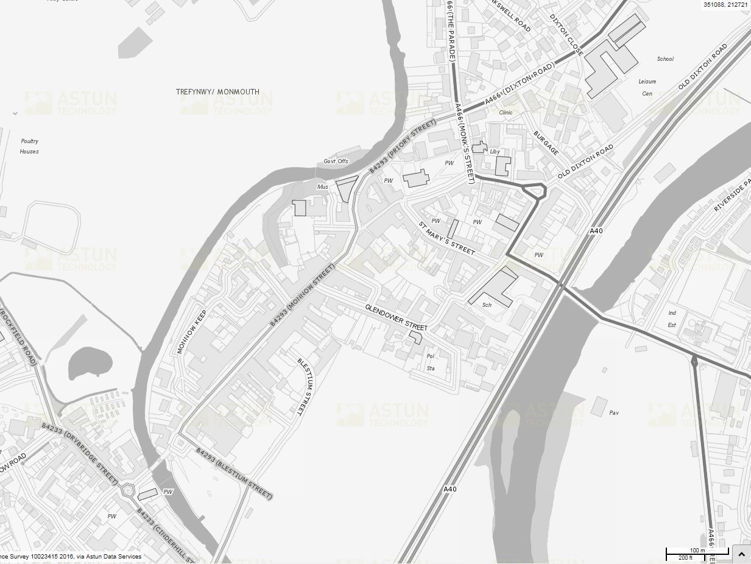
201
202
203
204
205
206
207
TREFYNWY
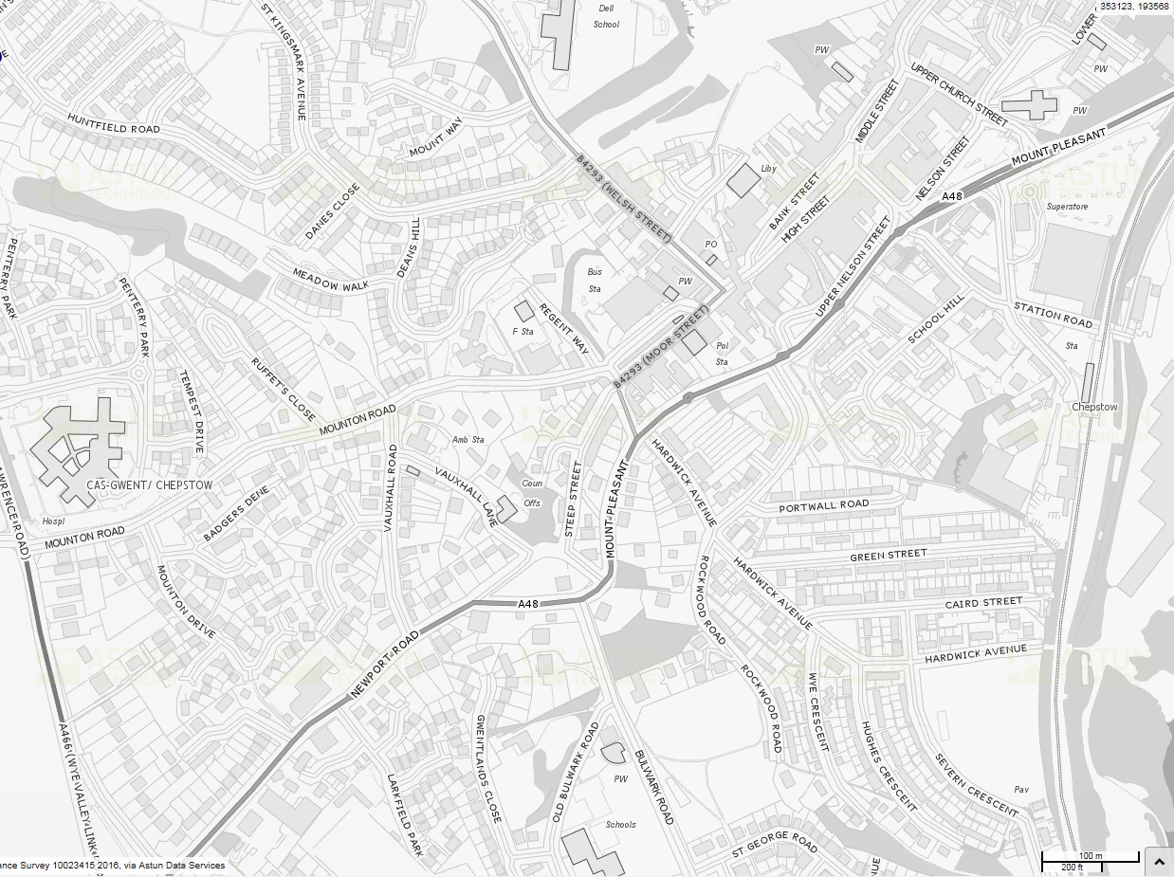
91
92
93
94
98
97
96
95
99
CAS-GWENT
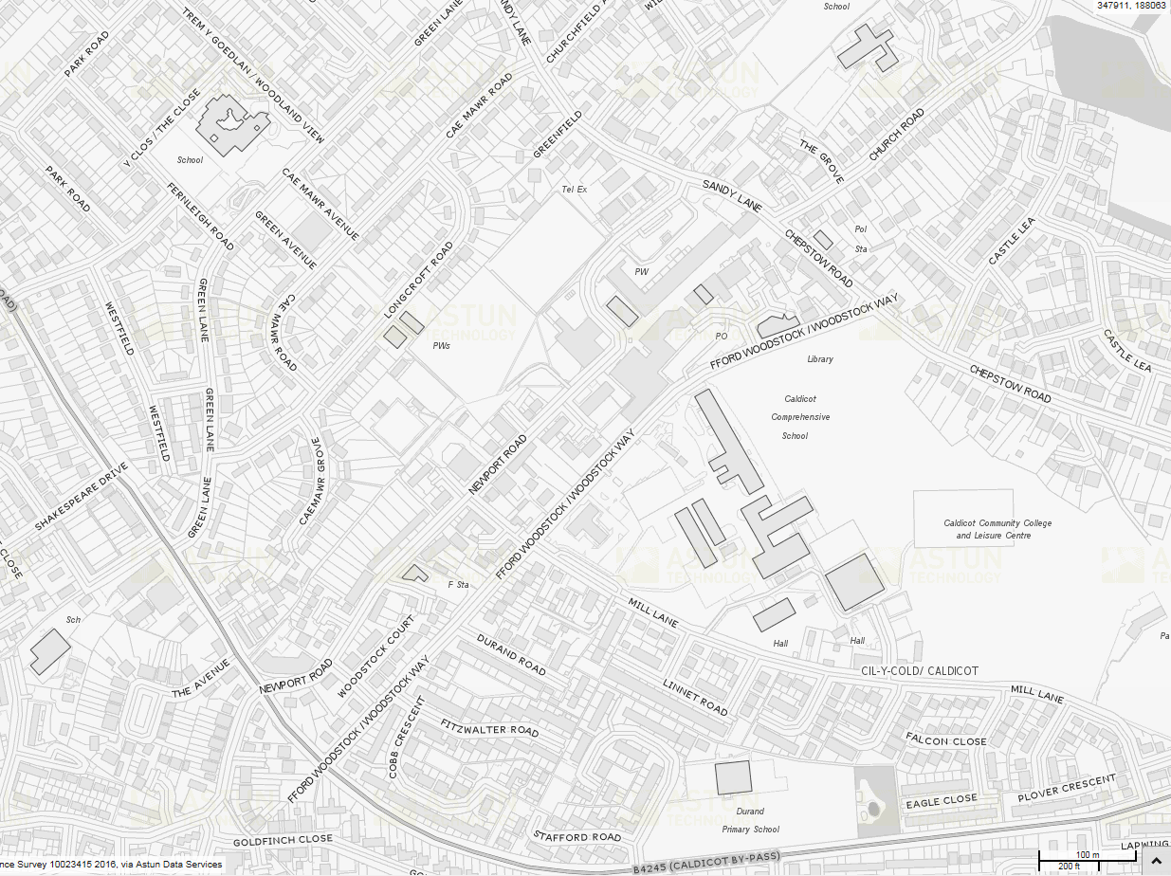
182
181
185
183
186
187
188
184
CIL-Y-COED

Atodiad 2

Cynllun CCTV Cyngor Sir Fynwy

Asesiad Effaith Preifatrwydd

Gall CCTV amharu ar breifatrwydd, ac mae’n gallu dodi nifer o bobl sy’n cadw at y gyfraith o dan wyliadwriaeth, gan recordio'u symudiadau wrth iddynt wneud eu gweithgareddau o ddydd i ddydd.
Dylwn ystyried pa fanteision sydd, os oes datrysiad gwahanol, a sut bydd yn effeithio ar unigolion.
Dylai’r materion hynny cael eu hystyried yn ddiduedd fel rhan o broses asesiad ar breifatrwydd pobl wrth ystyried lleoli camerâu CCTV.
Byddwn yn defnyddio canlyniadau’r asesiad effaith i benderfynu os yw defnydd CCTV yn gyfiawn ym mhob achos ac os yw’n gyfiawn sut dylai gael ei gweithredu’n ymarferol.

Asesiad Effaith Preifatrwydd am Wyliadwriaeth CCTV yn: -

Cyfeiriad y Safle

Beth yw pwrpas eich sefydliad dros ddefnyddio CCTV?

Beth yw’r problemau dylai’r camera datrys?

Gall technoleg CCTV cynnig y buddion hynny mewn gwirionedd?

Oes angen delweddau unigolion adnabyddadwy arnoch?

Bydd yw barn y rheini bydd dan wyliadwriaeth?

Beth allwch chi ei wneud i leihau ymyrraeth i’r rheini gall cael eu monitro yn enwedig os mae pryderon penodol wedi codi?

Ydy’r lleoliad camera arfaethedig ar sail gyfreithiol briodol ac wedi gweithredu yn unol â’r gyfraith?

Oes angen mynd i’r afael ag angen brys, megis diogelwch y cyhoedd, atal trosedd neu ddiogelwch cenedlaethol?

A yw defnydd y camera wedi’i gyfiawnhau o dan yr amgylchiadau?

A yw’n gyfatebol i’r broblem cafodd ei dylunio i ddelio â?

Atodiad 3
Adrodd Data Ystafell Rheoli CCTV.
Y-Fenni | Patrwm Camera | Adrodd Gwall i AVA | Ffilm wedi Safio i’r Locer | Arsylwad | Ymyrraeth Heddlu | Storenet | Heddlu wedi Gweld / Cymryd Ffilm | Cyfanswm Terfynol
Ebr | 59 |  |  | 8 | 6 | 23 | 1 | 97
Mai | 68 |  |  | 8 | 5 | 24 | 3 | 108
Meh | 77 |  |  | 11 | 5 | 13 |  | 106
Gor | 69 |  |  | 5 | 9 | 7 |  | 90
Aws | 60 | 4 |  | 16 | 13 |  | 1 | 94
Med | 54 |  |  | 2 | 5 | 2 | 1 | 64
Hyd | 52 |  |  | 8 | 3 | 4 | 2 | 69
Tach | 63 |  |  | 5 | 14 | 6 | 1 | 89
Rhag | 50 |  |  | 5 | 6 | 3 |  | 64
Ion | 62 |  |  | 3 | 7 | 7 | 1 | 80
Chwe | 62 |  |  | 3 | 9 | 10 |  | 84
Maw | 61 |  |  | 13 | 12 | 2 |  | 88
Cyfanswm | 737 | 4 |  | 87 | 94 | 101 | 10 | 1033

Cil-y-coed | Patrwm Camera | Adrodd Gwall i AVA | Ffilm wedi Safio i’r Locer | Arsylwad | Ymyrraeth Heddlu | Storenet | Heddlu wedi Gweld / Cymryd Ffilm | Cyfanswm Terfynol
Ebr | 56 |  |  | 4 | 3 |  | 1 | 64
Mai | 59 | 1 |  | 5 | 1 |  | 1 | 67
Meh | 66 |  |  | 1 |  |  |  | 67
Gor | 65 |  |  | 3 | 4 |  |  | 72
Aws | 59 |  |  | 4 | 3 |  | 1 | 67
Med | 53 |  |  | 2 | 5 |  | 1 | 61
Hyd | 53 | 3 |  | 3 | 3 |  |  | 62
Tach | 57 |  |  | 10 | 4 |  |  | 71
Rhag | 48 |  |  |  | 5 |  |  | 53
Ion | 65 |  |  | 1 | 3 |  |  | 69
Chwe | 54 |  |  | 4 | 3 |  |  | 61
Maw | 61 |  |  | 7 | 8 |  | 2 | 78
Cyfanswm | 696 | 4 |  | 44 | 42 |  | 6 | 792

Cas-gwent | Patrwm Camera | Adrodd Gwall i AVA | Ffilm wedi Safio i’r Locer | Arsylwad | Ymyrraeth Heddlu | Storenet | Heddlu wedi Gweld / Cymryd Ffilm | Cyfanswm Terfynol
Ebr | 57 | 1 |  | 4 | 4 |  | 1 | 67
Mai | 65 |  |  | 4 | 3 |  |  | 72
Meh | 67 |  |  | 2 | 2 |  | 1 | 72
Gor | 67 |  |  | 5 | 4 |  | 1 | 77
Aws | 56 | 1 | 1 | 8 | 12 |  | 1 | 79
Med | 54 |  | 1 | 9 | 8 |  | 4 | 76
Hyd | 51 |  |  | 3 | 5 |  | 2 | 61
Tach | 58 | 1 | 2 | 3 | 1 |  | 5 | 70
Rhag | 49 |  |  | 4 | 13 |  |  | 66
Ion | 63 | 1 |  | 2 | 10 |  | 3 | 79
Chwe | 60 |  |  | 2 | 9 |  |  | 71
Maw | 61 |  |  | 5 | 6 |  | 2 | 74
Cyfanswm | 708 | 4 | 4 | 51 | 77 |  | 20 | 864

Trefynwy | Patrwm Camera | Adrodd Gwall i AVA | Ffilm wedi Safio i’r Locer | Arsylwad | Ymyrraeth Heddlu | Storenet | Heddlu wedi Gweld / Cymryd Ffilm | Cyfanswm Terfynol
Ebr | 56 |  |  | 2 | 3 |  |  | 61
Mai | 61 | 1 |  | 5 | 6 |  | 1 | 74
Meh | 63 | 1 |  | 2 | 1 |  |  | 67
Gor | 65 |  |  | 8 | 7 |  |  | 80
Aws | 56 | 1 |  | 3 | 3 |  |  | 63
Med | 50 |  | 1 |  | 1 |  | 2 | 54
Hyd | 45 |  |  |  | 4 | 1 |  | 50
Tach | 55 | 1 |  | 4 | 1 |  | 3 | 64
Rhag | 49 | 1 |  |  | 5 | 1 |  | 56
Ion | 58 |  |  | 6 | 3 | 1 |  | 68
Chwe | 61 |  |  | 4 |  |  |  | 65
Maw | 63 |  |  | 6 | 6 |  |  | 75
Cyfanswm | 682 | 5 | 1 | 40 | 40 | 3 | 6 | 777

Cyfanswm Terfynol | 2823 | 17 | 5 | 222 | 253 | 104 | 42 | 3466

Atodiad 4

Digwyddiad 2016/17 fesul Tref

Cyfrif Arsylwi / Ymyrraeth Heddlu 2016/17 fesul Tref

Cyfrif Arsylwi / Ymyrraeth Heddlu 2016/17 fesul Mis (Y-Fenni)

Cyfrif Arsylwi / Ymyrraeth Heddlu 2016/17 fesul Mis (Cil-y-coed)

Cyfrif Arsylwi / Ymyrraeth Heddlu 2016/17 fesul Mis (Cas-gwent)

Cyfrif Arsylwi / Ymyrraeth Heddlu 2016/17 fesul Mis (Trefynwy)

Patrolau CCTV wedi’u Targedu 2015/16

DVDs wedi Cyflwyno i’r Heddlu 2016/17

